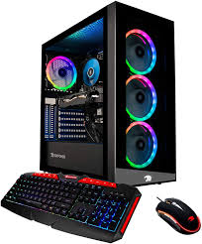

Ingrese al siguiente link

<https://es.ifixit.com/Device/PC>